В период новогодних праздничных дней *увеличивается количество несчастных случаев, и в первую очередь пожаров.* Только *строгое соблюдение требований правил пожарной безопасности* при организации и проведении праздничных мероприятий *поможет избежать травм и увечий.*

**В жилом помещении запрещается:**

- применять свечи и хлопушки, устраивать фейерверки и другие световые пожароопасные эффекты, которые могут привести к пожару;

- украшать елку целлулоидными игрушками, а также марлей и ватой

- загромождать выход различными вещами.

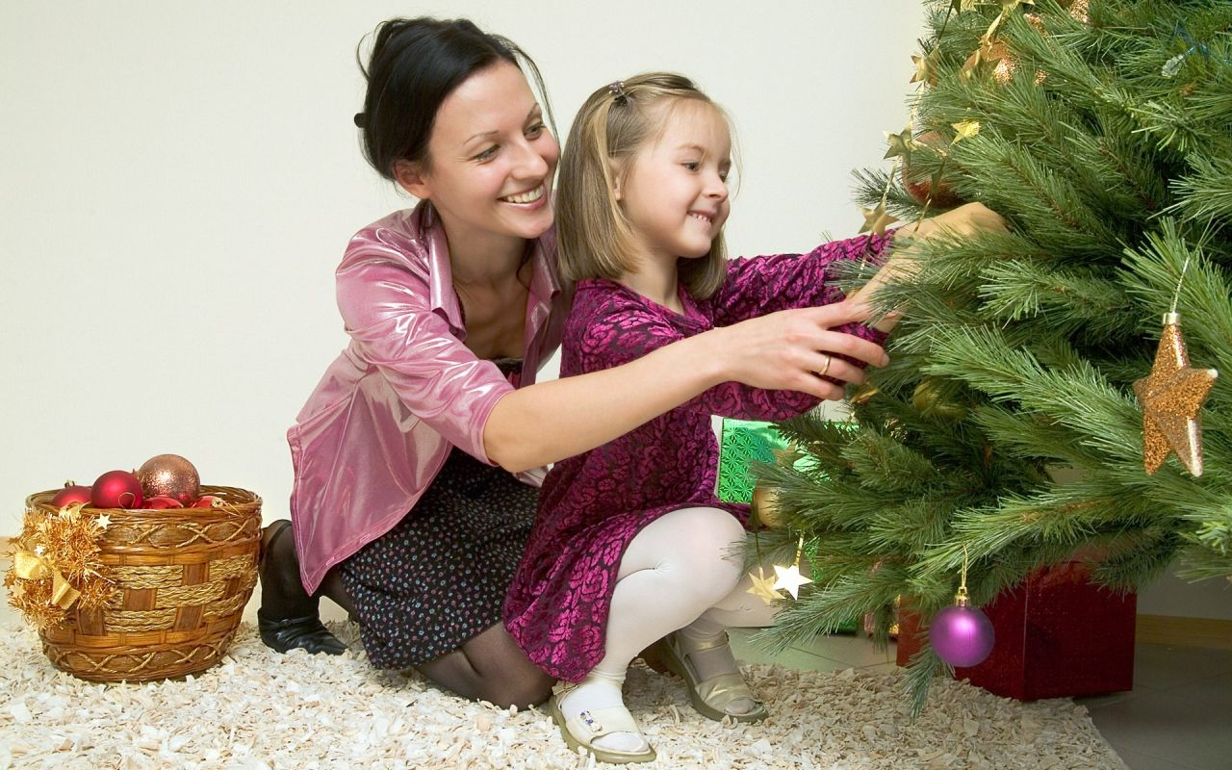

О правилах безопасности в новогодние праздники



**Основные меры безопасности при обращении с пиротехникой.**

Внимание: в нашей стране продажа пиротехнических изделий разрешена лицам не моложе 15 лет.

Использование самодельных пиротехнических изделий запрещено. Более того, приобретая пиротехнические изделия, необходимо проверить наличие сертификата соответствия, наличие инструкции на русском языке, срок годности.

Также нужно иметь в виду, что нельзя использовать изделия, имеющие дефекты или повреждения корпуса и фитиля.

***Как правильно запустить пиротехнику:***

1) Убедитесь в том, что в радиусе опасной зоны нет домов (лучше в 30 метрах от жилья), деревьев, линий электропередачи – словом, ничего такого, во что может ударить залп и изменить направление;

2) при запуске НИКОГДА не наклоняйтесь над коробкой;

3) не запускайте изделия при сильном ветре;

4) не направляйте ракеты и фейерверки на людей!

